4. Automatisierung in der Fertigung:
Automatisierung umfasst neben der Entlastung des Menschen durch körperliche Arbeit auch die Übernahme während des Ablaufes eines Produktionsprozesses notwendigen geistigen Arbeit. Bei automatischer Ausführung einzelner Vorgänge muss ein künstliches System das selbständig ein Programm befolgt. Ein Programm ist eine zur Lösung einer Aufgabe vollständige Anweisung, zusammen mit allen erforderlichen vereinbaren.

Automatisierungsgrad:
Der Automatisierungsgrad beschreibt den Anteil den die automatisierten Funktionen an der Gesamtfunktion einer Anlage haben. Er kann nur für ein festgelegte System angegeben werden, dessen Grenzen bekannt sein müssen. Zahlenmäßig wird der Automatisierungsgrad meistens als Quotient der Zahlen von automatisierten Funktionen zu der Gesamtzahl der Funktion des Systems angegeben. (hää aber dazu ein Bsp) Zur gesamten Funktion eines Systems gehören 10 Entscheidungen. 6 wurden von technischen Einrichtungen 4 von Menschen getroffen. Weil die Entscheidungen nicht gleichwertig sind können sie zum Bsp durch die Anzahl der notwendigen Programmierschritte gewichtet werden. zb Summe der Programmschritte für die Maschine sind 70 (6 Entscheidungen mit unterschiedlichen Programmschritten) und summe für Mensch sind 198 (4 Entscheidungen mit unterschiedlichen Programmschritten) . Nun ist der Automatisierungsgrad Summe aller Maschinenschritte durch Summe aller Schritte. (Maschine + Mensch)

Flexible Fertigungssysteme:
Einführung:
Unter einem flexiblen Fertigungssystem versteht man eine Gruppe numerisch gesteuerter Werkzeugmaschinen die über ein gemeinsames Werkstücksystem bzw. Transportsystem und ein zentrales Steuerungssystem miteinander verbunden sind. Für jedes zu fertigende Werkstück sind erprobte Teilprogramme vorhanden die nach Bedarf abgerufen werden.
In hoch ausgebauten Systemen können auch das Materiallager, Messmaschinen und die automatische Werkzeugverwaltung in die Bearbeitung und Informationsfluss mit eingebetet werden. Ein solches System entspricht dann der Vorstellung einer „flexiblen Transferstraße“. Durch die Verwendung von CNC Maschinen ist auch eine fortlaufende Anpassung an Konstruktion und Bearbeitungsänderung sehr einfach möglich. Ohne die sonst unvermeidlichen und zeitraubenden Umrüstarbeiten.
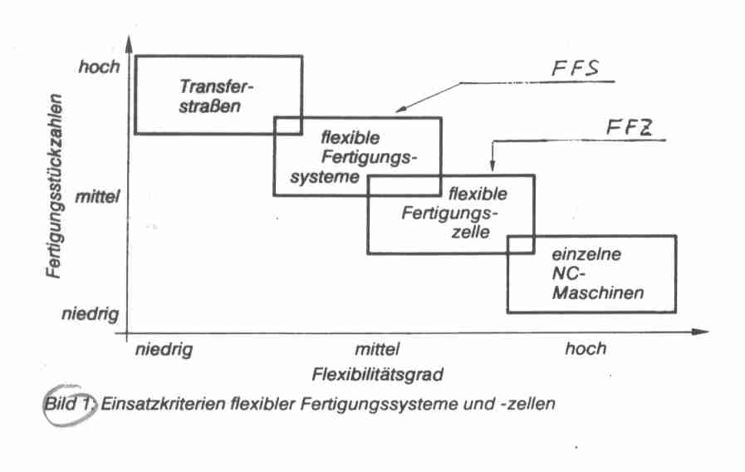
Ein flexibles Fertigungssystem ist nicht
auf Mindest-Losgrößen angewiesen,
sondern bearbeitet auch Einzelstücke
in beliebiger
Reihenfolge (Bild 1).

Flexible Fertigungssysteme -> zur Bearbeitung
- sowohl prismatischer Werkstücke
b) als auch von Drehteilen einsetzbar
Dies erfordert
*) unterschiedliche Werkzeugmaschinen
**) unterschiedliche Transportsysteme -> zu a) Paletten mit Vorrichtungen einzeln oder mehrfach aufgespannt und transportiert Palettenwechsler.
Zu b) größere Stückzahlen in Behälter zusammengefasst Lade Entladeeinrichtung
Flexible Fertigungssysteme sind in zweierlei Hinsicht anpassungsfähig, nämlich:
- In der Anpassung an eine spezielle Fertigungsaufgabe
2) In der Anpassung auf die in beliebiger Reihenfolge und Losgröße der durchlaufenden und zu bearbeitenden Werkstücke.
Zur Konzeption eines flexiblen Fertigungssystems ist zuerst eine Analyse der zu fertigenden Teile zu erstellen.
Die Frage kommenden Teilefamilien werden nach Stückzahl Losgröße Typenvielfalt Größe und Gewicht erfasst
Flexible Fertigungssysteme sind eine Kombination bestehender Komponenten:
- numerisch gesteuerte Werkzeugmaschinen
- Werkstück Transportsystem
- Werkstückwechsel Einrichtung
- Zentrales Steuerungssystem

Einsatzkriterien: (Bild 2a bis 2d)
Unverkettete, einzelne CNC Werkzeugmaschine werden für die Produktion gleichartiger Werkstücke mit mittleren bis relativ hohen Auftragsstückzahlen eingesetzt. Sind Spannvorrichtungen vorbereitet, so ist eine gute zeitliche Ausnutzung der Maschine möglich. Ist eine Bearbeitung auf mehrere Maschinen erforderlich, dann sind due halbfertigen Teile Zwischenzulagern ( siehe Bild 2a)
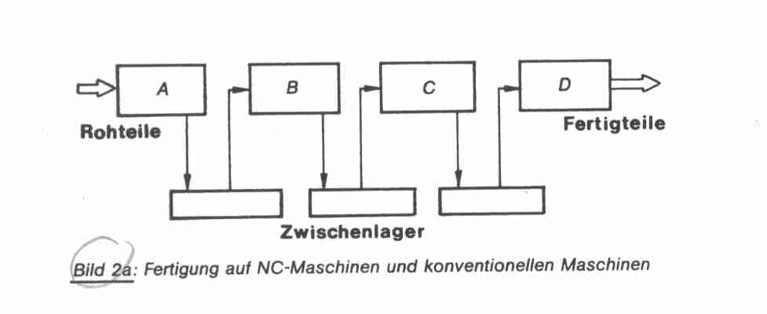
Lautet dioe Aufgabe, dass unterschiedliche Werkstücke in mittleren Stückzahlen zufertigen sind (Umspannen nicht möglich) si ist dies das typische Einsatzgebiet von Bearbeitungszentren. (siehe Bild 2b)
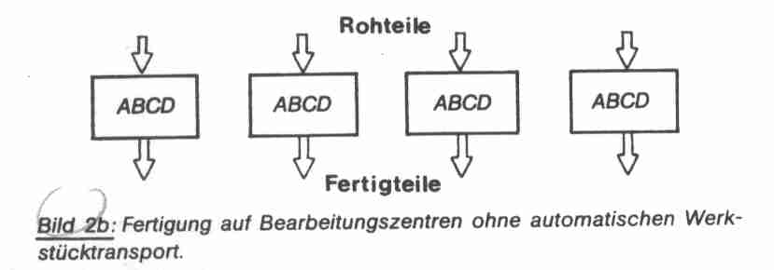
Kurze Bearbeitungszeiten können noch einen Plattenwechsler Einrichtung erfolgen.

Steigen die Anforderungen noch weiter (bis zur Fertigung mehrerer verschiedener Werkstücke in kleinen Losgrößen) so ist eine große Flexibilität des Fertigungssystems erforderlich.
Problem:
- richtige Programme
- Vorrichtungen
3) Werkzeuge..................... an der richtigen Maschine zu haben
Hier beginnt das Aufgabengebiet flexibler Fertigungssysteme mit übergeordnetem Leitsystem.

Auswahl und Anordnung:
Die Projektierung flexibler Fertigungssysteme und die Auswahl der zu verwendeten Maschine richtet sich nach dem Werkstück und der Fertigungsaufgabe.
Nach dem heutigen Stand der Erfahrungen erscheint es ratsam, möglichst standardmäßige Maschinen zu verwenden. Keine der Maschinen sollte so aufgelegt sein, dass sie nicht für en spezielles Werkstück verwendbar ist.
Liegt die Anzahl und Typenauswahl der Maschine fest, dann erfolgt die Festlegung ihrer Anordnung un Verbindung über das Transportsystem.
Hierzu bieten sich verschiedene Möglichkeiten:
- seriellen Anordnung (Bild 2d)
- parallele Anordnung (bild 2c)
- gemischte Anordnung.
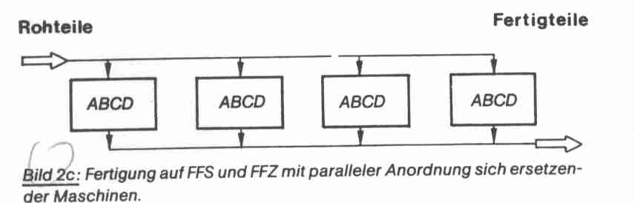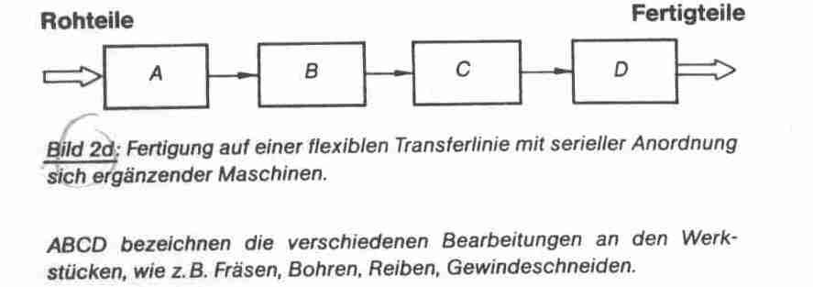
Bei der seriellen Anordnung wird jedes Werkstück von Maschine zu Maschine getaktet und bearbeitet (siehe Bild 2d), ähnlich der Fertigung auf der Transferstraße.

Serielle Anordnung- Nachteile:
- Die langsamste Maschine bzw. die längste Operation bestimmt die Taktzeit
- Bei Ausfall einer Station steht die gesamte Fertigungsstraße oder um dies zu vermeiden müssen
- Ersatzprogramme bereitgestellt werden (enormer Speicherkapazität notwendig)

Parallele Anordnung: vorwiegend bei modernen Konzepten – Eigenschaften (siehe Bild 3)
*) Die Werkstücke werden je nach Bedarf zu einer oder mehreren Maschinen gesteuert
*) Bei Verwendung von Bearbeitungszentren sollen möglichst alle Bearbeitungen an einer Maschine erfolgen.
Vorteil-> Bestimmte Maschinen werden nur für Schlichtarbeiten bzw. Schrupparbeiten eingesetzt.
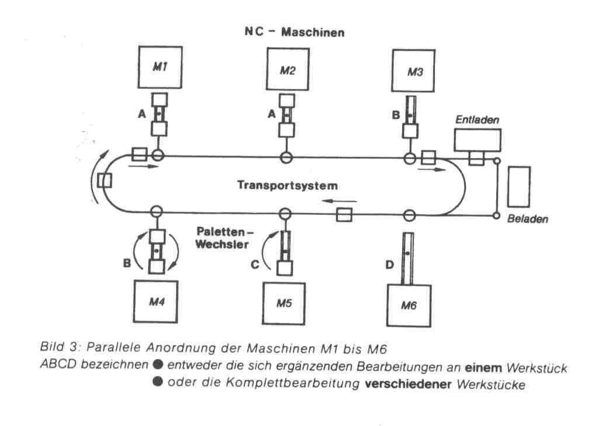
Flexible Fertigungszelle (FFZ) siehe Bild 4
Eine Fertigungszelle besteht aus einem oder mehreren Bearbeitungszentren mit Werkzeug Speicher automatischer und oder manueller Werkstückversorgung. Die Späne entsorgung ist automatisch. Eine FFZ eignet sich für die Bearbeitung von kleinen nd mittelserien.
Di erforderliche Speicherkapazität des Werkstückspeichers ist in erster Linie vo der mittleren Bearbeitungszeit pro Werkstück abhängig. Z.B. mittlere
Bearbeitungszeit von ca. 30 Minuten -> damit reichen 16 Platten für 8 Stunden Betriebsdauer.
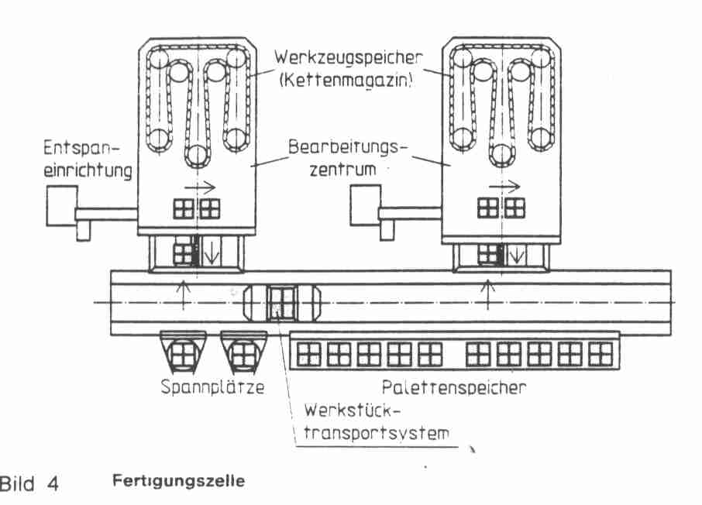

Flexible Fertigungsinsel (FFI)
Heute verstht man darunter einen abgegrenzten Werkstadtbereich der durch die Rechnergeführten Verknüpfung mehrerer Werkzeugmaschinen und andren Einrichtungen entsteht.
Fertigungsinseln sind dort vorteilhaft wo der Produktionsprozess den flexiblen und universell einsetzbaren Mitarbeiter im Fertigungsprozess benötigt. Oder Eine FFI ist eine Werkstatt ohne vorgesetzten Meister. Alle Arbeiten werden in der Gruppe disponiert und verteilt, die Termine überwacht und die Qualität kontrolliert.

Flexible Fertigungssysteme (FFS)
Werden aus FFZ bzw. FFI sowie aus Einzelmaschinen und oder Handarbeitsplätzen aufgebaut

Verkettung von Fertigungseinrichtungen:

Eine automatisch arbeitende Fertigungseinrichtung wird gegliedert in:
*) Transporteinrichtungen
*) Handhabungseinrichtungen
*) Bearbeitungseinrichtungen
*) Maß und Überwachungseinrichtungen
*) Steuer und Regeleinrichtungen.
Das Langsamste Glied der Fertigungseinrichtung bestimmt deren Taktzeit.

Lose Verkettung: (Bild 9 u 10)
Bei der losen Verkettung sind Zubringeinrichtungen und Bearbeitungseinrichtungen voneinander unabhängig und steuern sich selbst. Die Steuerung der Fertigungseinrichtung erfolgt durch Signale di von durchlaufenden Werkstücken oder von der vorhergehenden Fertigungseinrichtung ausgehen.
Die Verkettung übernehmen Werkstückeinrichtungen (siehe Bild 9 und 10)
Als typische Anordnung fällt eine Bearbeitungseinrichtung aus so wird die nächstfolgende bzw. vorhergehende in ihrer Produktion nicht beeinflusst. Weil ein relativ große Zahl von Werkstücken zwischen den Bearbeitungseinrichtungen gespeichert werden kann.
Bei loser Verkettung addieren sich die an verschiedenen Stellen anfallenden Störzeiten nicht.
Unterschiedliche Fertigungsverfahren und Fertigungseinrichtungen können ohne genau aufeinander abgestimmt zu sein miteinander verkettet werden.
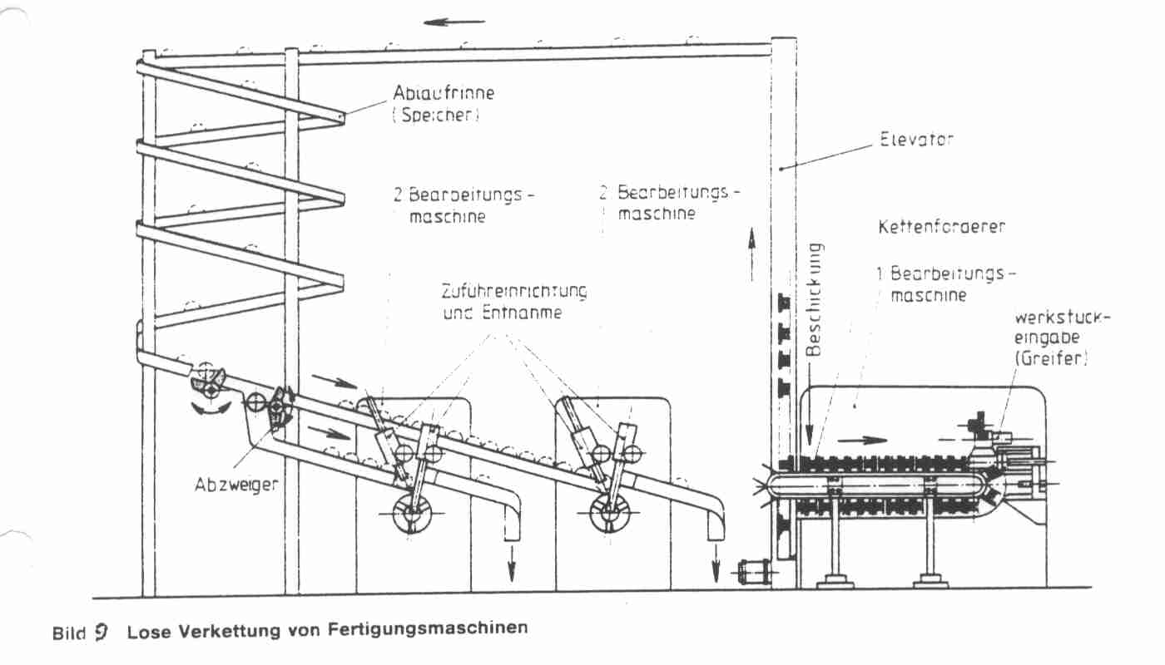
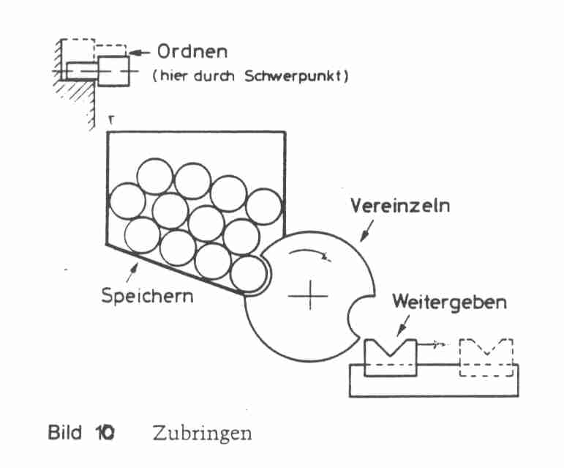

Starre Verkettung: (Bild 11)
Bei der starren Verkettung sind die einzelnen Fertigungsmaschinen etc. innerhalb der Fertigungseinrichtungen in ihrem Handhabungskreislauf abhängig. Die Fertigungseinrichtungen und die zur Verkettung notwendigen Handhabungseinrichtungen werden gemeinsam gesteuert.
Fällt eine Bearbeitungseinrichtung aus so wird die nächstenfolgende und er Fertigungseinrichtung fast gleichzeitig stillgestellt nur eine relativ kleine Anzahl von Werkstücken zwangsläufig im Takt weitergegeben wird.
Bei starrer Verkettung addieren sich die an den einzelnen Stellen anfallenden Störzeiten.
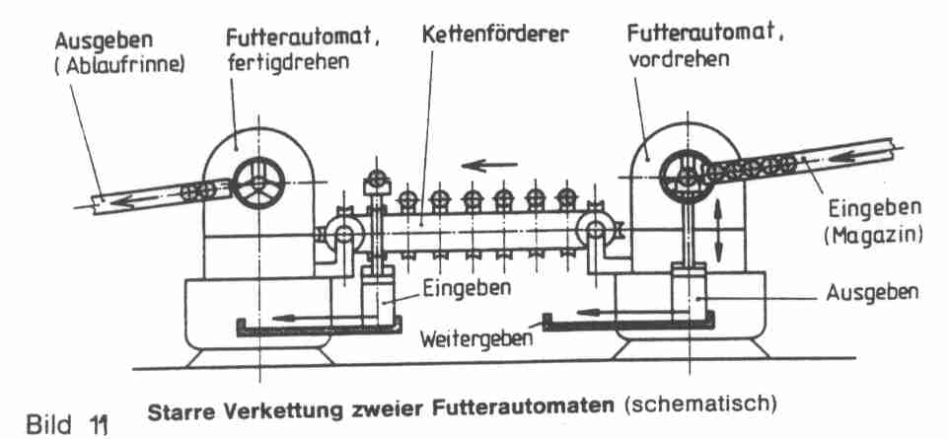

Flexible Verkettung: (Bild 14)
Hier müssen leistungsfähigere Werkstück Werkzeugtransportsysteme bereitgestellt werden.
Die Aufgabe eines Werkstück bzw. Werkzeugtransportsystems in einer flexiblen Fertigung ist transportieren erkenne und handhaben.
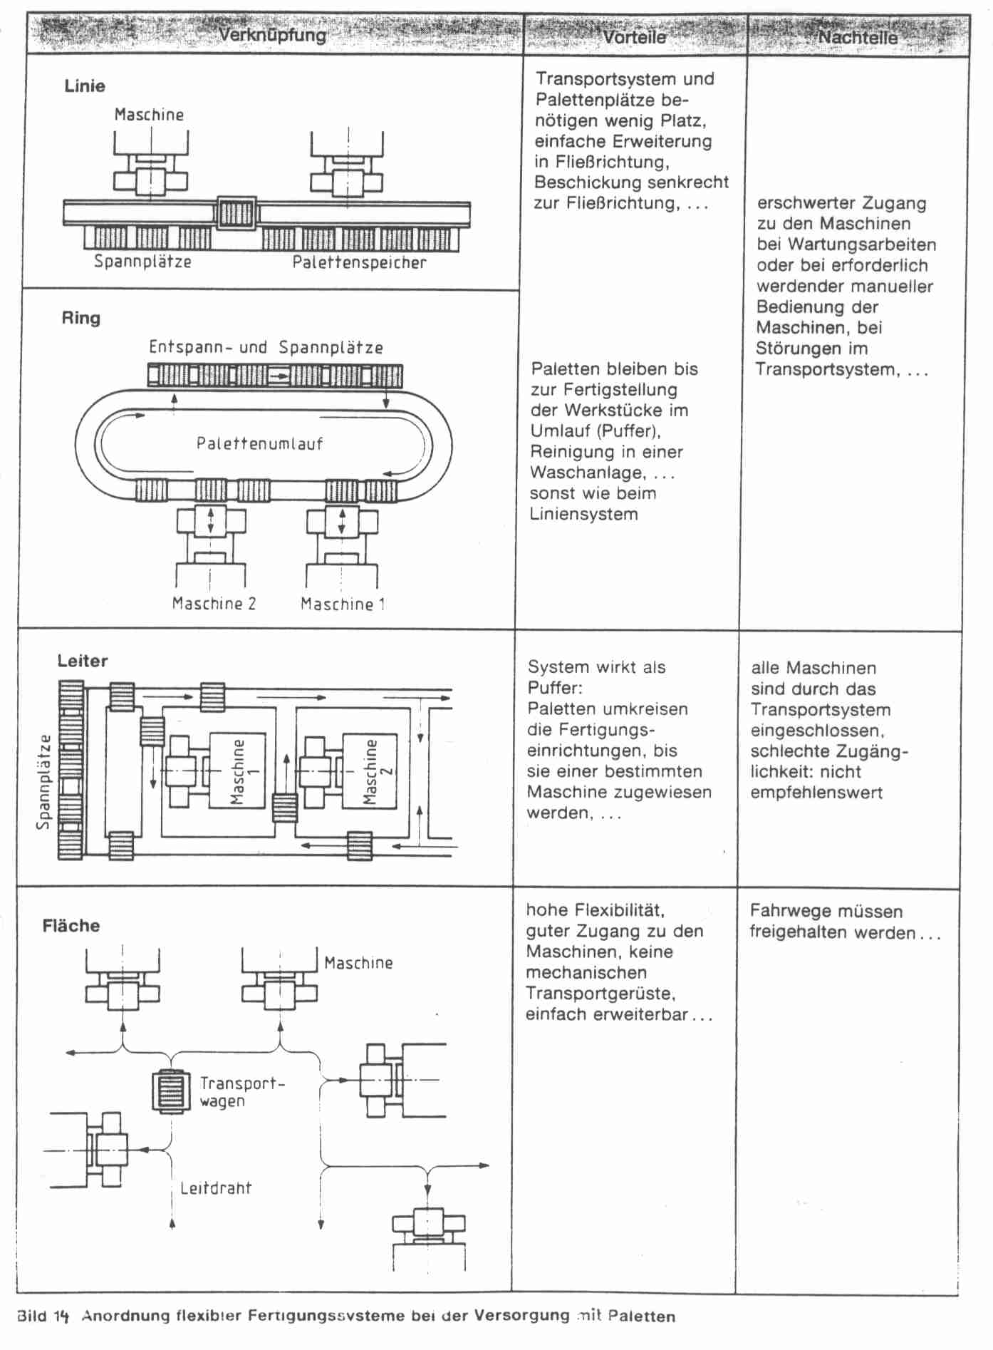

Die zu bearbeitenden Werkstücke und die erforderlichen Werkzeuge müssen vom Rüstplatz zu den Maschinen und wieder zurück transportiert werden.
Ziel der automatischen Werkstück / Werkzeugversorgung sind
- schnelle Anpassung auf den momentanen Bedarf
- einschieben von Zusatzaufträgen
- optimale Auslastung der Maschinen
- Verkürzung der Durchlaufzeit der Werkstücke
- Wegfall von Zwischenlagern
- Erkennung und Ersatz verbrauchter Werkzeuge

